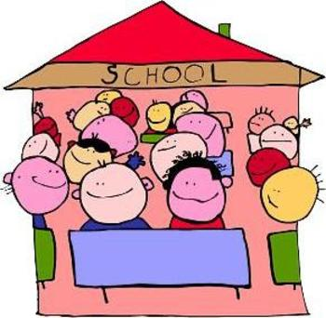
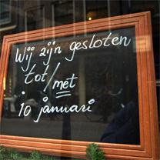
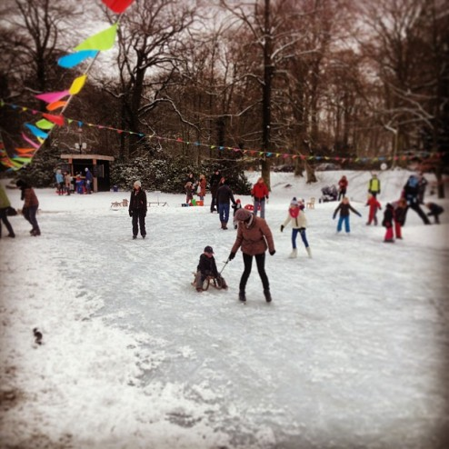
H
langdurig
De periode
kortdurend
EEN PERIODE= EEN BEPAALDE TIJD
tijdelijk
tijd rekken[rekte tijd] tijd gerekt]
IETS =TIJDELIJK ALS HET NIET VOOR ALTIJD IS
IETS = LANDURIG ALS HET LANG VAN DUUR IS [LANG DUURT]
DE TIJD REKKEN = DE TIJD LANGER MAKEN.
IETS = KORTDUREND ALS HET NIET LANG DUURT.

